МИНИСТЕРСТВО ОБРАЗОВАНИЯ И НАУКИ РОССИЙСКОЙ ФЕДЕРАЦИИ

федеральное государственное автономное образовательное учреждение высшего образования

«САНКТ-ПЕТЕРБУРГСКИЙ ГОСУДАРСТВЕННЫЙ УНИВЕРСИТЕТ АЭРОКОСМИЧЕСКОГО ПРИБОРОСТРОЕНИЯ»

ИНСТИТУТ ВЫЧИСЛИТЕЛЬНЫХ СИСТЕМ И ПРОГРАММИРОВАНИЯ

КАФЕДРА компьютерных технологий и программной инженерии

ОТЧЕТ   
ЗАЩИЩЕН С ОЦЕНКОЙ

ПРЕПОДАВАТЕЛЬ

|  |  |  |  |  |
| --- | --- | --- | --- | --- |
| старший преподаватель |  |  |  | Н.А. Солоевьева |
| должность, уч. степень, звание |  | подпись, дата |  | инициалы, фамилия |

|  |
| --- |
| ОТЧЕТ О ЛАБОРАТОРНОЙ РАБОТЕ №4 |
| «Работа с источником света и свойствами источников и материалов.» |
| по курсу: Компьютерная графика |
|  |
|  |

РАБОТУ ВЫПОЛНИЛ

|  |  |  |  |  |  |
| --- | --- | --- | --- | --- | --- |
| СТУДЕНТ ГР. № | 4932 |  |  |  | А.И.Белов |
|  |  |  | подпись, дата |  | инициалы, фамилия |

**Цель работы:** Включить 3 источника света, задать отражающие свойства поверхностей, положение и цвет источников света. Рекомендуется цвет поверхностей сделать одинаковым, а отражающие свойства – разными. Вывести несколько объемных объектов. Источники света должны иметь различный цвет. Необходимо организовать вращение сцены, управляемое с клавиатуры (сцена с объектами объекты вращается, источники неподвижны)

**Листинг:**

**#include <Windows.h>**

**#include <glut.h>**

**#include <ctime>**

**#include <iostream>**

**using namespace std;**

**GLdouble up_val_camera = 1.0;**

**GLdouble up_val_speed = 0.05;**

**GLdouble eyex = -16.0, eyey = -16.0, eyez = 15.0;**

**GLdouble centerx = 1.0, centery = 1.0, centerz = 0.0;**

**GLdouble upx = 1., upy = 1.0, upz = 1.0;**

**void draw(void)**

**{**

**glShadeModel(GL_SMOOTH);**

**GLfloat front_color[] = { 0,1,0,1 };**

**GLfloat back_color[] = { 0,0,1,1 };**

**float MatDiffuse1[] = { 1.0f, 0.0f, 0.0f, 0.0f };**

**float MatSpecular1[] = { 0.0f, 0.0f, 0.0f, 0.0f };**

**float MatShininess1 = 0.0f;**

**float MatEmission1[] = { 1.0f, 1.0f, 1.0f, 1.0f };**

**for (float i = 0; i < 18; i+=3.0f) {**

**glBegin(GL_TRIANGLE_STRIP);**

**glColor3ub(200, 200, 200);**

**//glMaterialfv(GL_FRONT_AND_BACK, GL_DIFFUSE, MatDiffuse1);**

**glMaterialfv(GL_FRONT_AND_BACK, GL_SPECULAR, MatSpecular1);**

**glMaterialf(GL_FRONT_AND_BACK, GL_SHININESS, MatShininess1);**

**glMaterialfv(GL_FRONT_AND_BACK, GL_SHININESS, MatEmission1);**

**glVertex3f(-9.0f+i, -6.0f + i, 0.0f);**

**glVertex3f(-7.5f + i, -7.5f + i, 3.0f);**

**glVertex3f(-6.0f + i, -6.0f + i, 0.0f);**

**glVertex3f(-6.0f + i, -6.0f + i, 0.0f);**

**glVertex3f(-7.5f + i, -7.5f + i, 3.0f);**

**glVertex3f(-6.0f + i, -9.0f + i, 0.0f);**

**glVertex3f(-6.0f + i, -9.0f + i, 0.0f);**

**glVertex3f(-7.5f + i, -7.5f + i, 3.0f);**

**glVertex3f(-9.0f + i, -9.0f + i, 0.0f);**

**glVertex3f(-9.0f + i, -9.0f + i, 0.0f);**

**glVertex3f(-7.5f + i, -7.5f + i, 3.0f);**

**glVertex3f(-9.0f + i, -6.0f + i, 0.0f);**

**glEnd();**

**}**

**float MatDiffuse2[] = { 1.0f, 1.0f, 1.0f, 0.0f };**

**float MatSpecular2[] = { 1.0f, 1.0f, 1.0f, 1.0f };**

**float MatShininess2 = 2.0f;**

**float MatEmission2[] = { 1.0f, 1.0f, 1.0f, 1.0f };**

**for (float i = 0; i < 18; i += 3.0f) {**

**glBegin(GL_TRIANGLE_STRIP);**

**glColor3ub(200, 200, 200);**

**// glMaterialfv(GL_FRONT_AND_BACK, GL_DIFFUSE, MatDiffuse2);**

**glMaterialfv(GL_FRONT_AND_BACK, GL_SPECULAR, MatSpecular2);**

**glMaterialf(GL_FRONT_AND_BACK, GL_SHININESS, MatShininess2);**

**glMaterialfv(GL_FRONT_AND_BACK, GL_SHININESS, MatEmission2);**

**glVertex3f(9.0f - i, -6.0f + i, 0.0f);**

**glVertex3f(7.5f - i, -7.5f + i, 3.0f);**

**glVertex3f(6.0f - i, -6.0f + i, 0.0f);**

**glVertex3f(6.0f - i, -6.0f + i, 0.0f);**

**glVertex3f(7.5f - i, -7.5f + i, 3.0f);**

**glVertex3f(6.0f - i, -9.0f + i, 0.0f);**

**glVertex3f(6.0f - i, -9.0f + i, 0.0f);**

**glVertex3f(7.5f - i, -7.5f + i, 3.0f);**

**glVertex3f(9.0f - i, -9.0f + i, 0.0f);**

**glVertex3f(9.0f - i, -9.0f + i, 0.0f);**

**glVertex3f(7.5f - i, -7.5f + i, 3.0f);**

**glVertex3f(9.0f - i, -6.0f + i, 0.0f);**

**glEnd();**

**}**

**}**

**void init_l() {**

**float light0_diffuse[] = { 0.0, 1.0, 0.0, 1.0 };// устанавливаем диффузный цвет света**

**GLfloat light0_position[] = { 1.0, -4.0, 3.0, 1.0 }; // позиция источника света**

**GLfloat light0_spot_direction[] = { 0.3, 0.0, -1.0 };**

**glClearColor(0.0, 0.0, 0.0, 0.0);**

**glClear(GL_COLOR_BUFFER_BIT | GL_DEPTH_BUFFER_BIT);**

**glShadeModel(GL_SMOOTH);**

**glColor3f(0.0, 0.0, 0.0);**

**glDisable(GL_COLOR_MATERIAL);**

**glEnable(GL_LIGHTING);**

**glLightModelf(GL_LIGHT_MODEL_AMBIENT, GL_TRUE);**

**glEnable(GL_LIGHT0); // разрешаем использовать light0**

**glLightfv(GL_LIGHT0, GL_DIFFUSE, light0_diffuse); // устанавливаем источнику света light0 диффузный свет, который указали ранее**

**glLightfv(GL_LIGHT0, GL_POSITION, light0_position); // устанавливаем положение источника света, указанное ранее**

**glLightfv(GL_LIGHT0, GL_SPECULAR, light0_diffuse);**

**glLightf(GL_LIGHT0, GL_SPOT_CUTOFF, 18);**

**glLightfv(GL_LIGHT0, GL_SPOT_DIRECTION, light0_spot_direction);**

**glLightf(GL_LIGHT0, GL_SPOT_EXPONENT, 5.0);**

**float light1_diffuse[] = { 1.0, 0.0, 0.0, 1.0 };// устанавливаем диффузный цвет света**

**GLfloat light1_position[] = { -20.0, 0.0, 0.0, 1.0 }; // позиция источника света**

**GLfloat light1_spot_direction[] = { 0.3, 0.0, -1.0 };**

**glClearColor(0.0, 0.0, 0.0, 0.0);**

**glClear(GL_COLOR_BUFFER_BIT | GL_DEPTH_BUFFER_BIT);**

**glShadeModel(GL_SMOOTH);**

**glColor3f(0.0, 0.0, 0.0);**

**glDisable(GL_COLOR_MATERIAL);**

**glEnable(GL_LIGHTING);**

**glLightModelf(GL_LIGHT_MODEL_AMBIENT, GL_TRUE);**

**glEnable(GL_LIGHT1); // разрешаем использовать light0**

**glLightfv(GL_LIGHT1, GL_DIFFUSE, light1_diffuse); // устанавливаем источнику света light0 диффузный свет, который указали ранее**

**glLightfv(GL_LIGHT1, GL_POSITION, light1_position); // устанавливаем положение источника света, указанное ранее**

**glLightfv(GL_LIGHT1, GL_SPECULAR, light1_diffuse);**

**glLightf(GL_LIGHT1, GL_SPOT_CUTOFF, 18);**

**glLightfv(GL_LIGHT1, GL_SPOT_DIRECTION, light1_spot_direction);**

**glLightf(GL_LIGHT1, GL_SPOT_EXPONENT, 5.0);**

**float light2_diffuse[] = { 0.0, 0.0, 1.0, 1.0 };// устанавливаем диффузный цвет света**

**GLfloat light2_position[] = { -10.0, 12.0, 4.0, 1.0 }; // позиция источника света**

**GLfloat light2_spot_direction[] = { 0.4, 0.0, -1.0 };**

**glClearColor(0.0, 0.0, 0.0, 0.0);**

**glClear(GL_COLOR_BUFFER_BIT | GL_DEPTH_BUFFER_BIT);**

**glShadeModel(GL_SMOOTH);**

**glColor3f(0.0, 0.0, 0.0);**

**glDisable(GL_COLOR_MATERIAL);**

**glEnable(GL_LIGHTING);**

**glLightModelf(GL_LIGHT_MODEL_AMBIENT, GL_TRUE);**

**glEnable(GL_LIGHT2); // разрешаем использовать light0**

**glLightfv(GL_LIGHT2, GL_DIFFUSE, light2_diffuse); // устанавливаем источнику света light0 диффузный свет, который указали ранее**

**glLightfv(GL_LIGHT2, GL_POSITION, light2_position); // устанавливаем положение источника света, указанное ранее**

**glLightfv(GL_LIGHT2, GL_SPECULAR, light2_diffuse);**

**glLightf(GL_LIGHT2, GL_SPOT_CUTOFF, 18);**

**glLightfv(GL_LIGHT2, GL_SPOT_DIRECTION, light2_spot_direction);**

**glLightf(GL_LIGHT2, GL_SPOT_EXPONENT, 5.0);**

**}**

**GLfloat spin = 0.0;**

**GLfloat speed = 0.000;**

**void RenderScene(void) {**

**glClear(GL_COLOR_BUFFER_BIT | GL_DEPTH_BUFFER_BIT);**

**glEnable(GL_DEPTH_TEST);**

**glLoadIdentity();**

**init_l();**

**glEnable(GL_NORMALIZE);**

**gluLookAt(eyex, eyey, eyez, centerx, centery, centerz, upx, upy, upz);**

**//gluLookAt(16.0, 16.0, 10.0, 1.0, 1.0, 2.0, 3.0, 3.0, 3.0);**

**glRotatef(spin, 0, 0, 0.01);**

**draw();**

**//spin += speed;**

**glutSwapBuffers();**

**}**

**void Systemthing(int w, int h) {**

**float ratio = w * 1.2 / h;**

**glMatrixMode(GL_PROJECTION);**

**glLoadIdentity();**

**glViewport(0, 0, w, h);**

**gluPerspective(45.0f, ratio, 0.1f, 100.0f);**

**glMatrixMode(GL_MODELVIEW);**

**}**

**void Keyboard(unsigned char key, int x, int y)**

**{**

**switch (key)**

**{**

**case 'w':**

**eyez += up_val_camera; break;**

**case 's':**

**eyez -= up_val_camera; break;**

**case 'a':**

**spin += 1; break;**

**case 'd':**

**spin -= 1; break;**

**}**

**}**

**int main(int argc, char* argv[])**

**{**

**glutInit(&argc, argv);**

**srand(time(NULL));**

**glutInitDisplayMode(GLUT_DOUBLE | GLUT_RGB);**

**glutInitWindowSize(1240, 1020);**

**glutInitWindowPosition(200, 170);**

**glutCreateWindow("lab4");**

**glutDisplayFunc(RenderScene);**

**glutReshapeFunc(Systemthing);**

**glutIdleFunc(RenderScene);**

**glutKeyboardFunc(Keyboard);**

**glutMainLoop();**

**return 0;**

**}**

**Пример работы:**

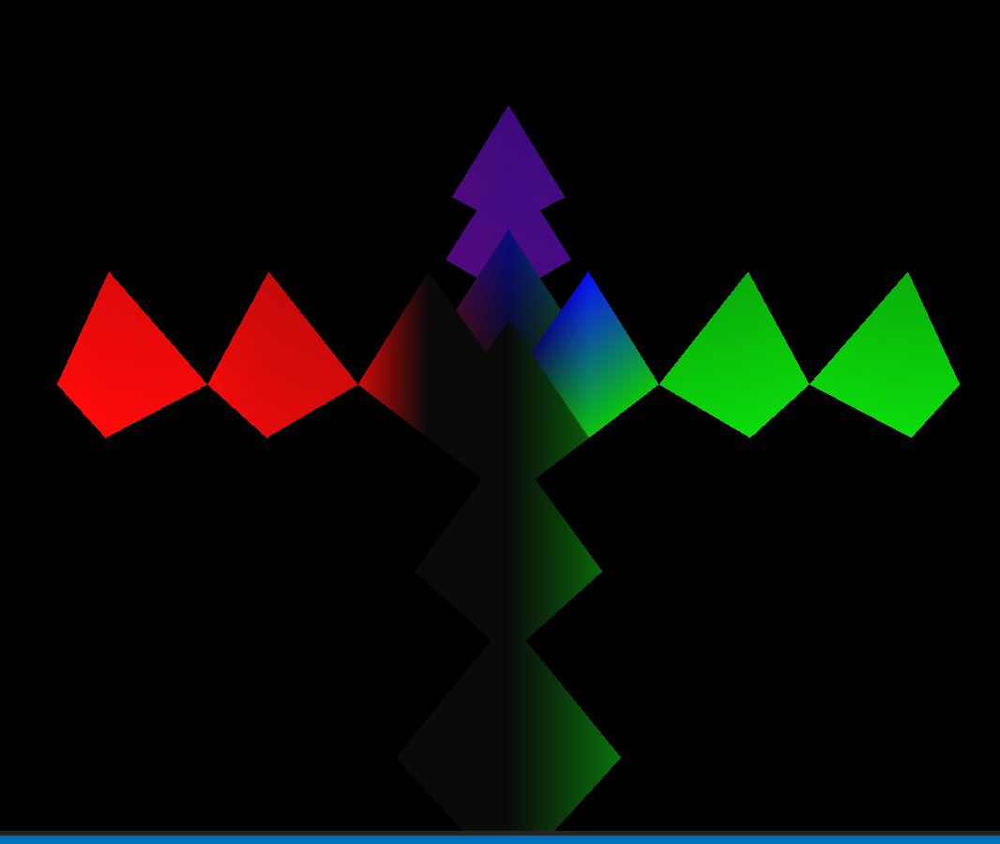

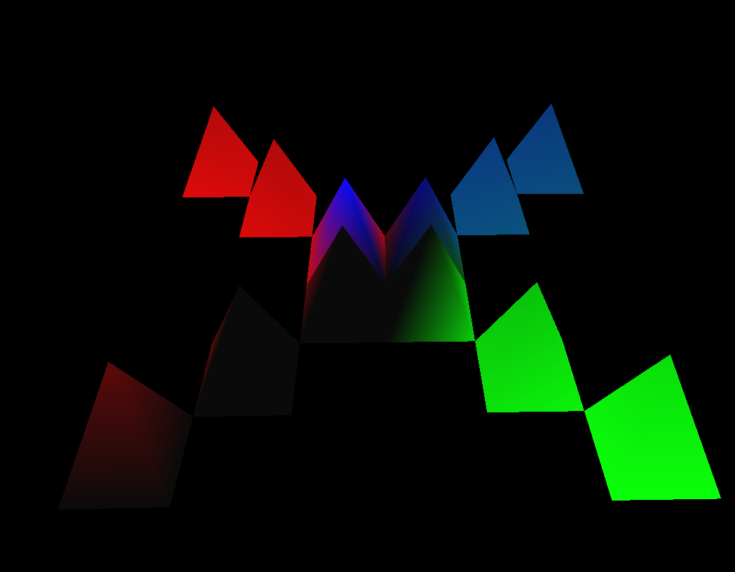

**Вывод:** в результате проделанной работы мы включили 3 источника света, задали отражающие свойства поверхностей, положение и цвет источников света. Вывели несколько объемных объектов. Организовали вращение сцены, управляемое с клавиатуры.